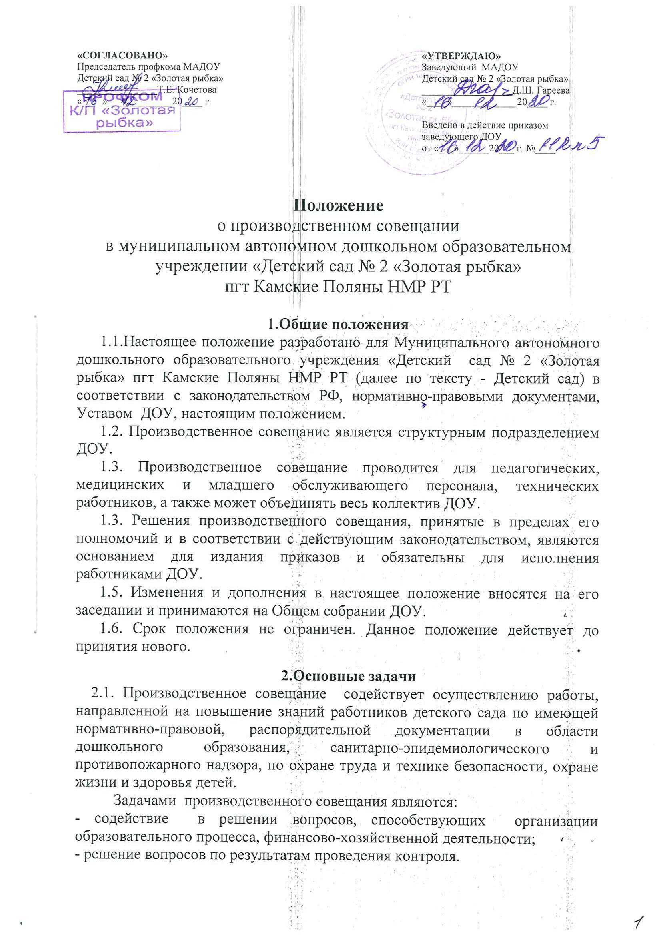
3. Организация работы
3.1. В состав производственного совещания ДОУ входят административные работники, педагогические работники, медицинские работники здравпункта, младший обслуживающий, технический персонал.
3.2. Совещание возглавляет заведующий ДОУ, который является председателем совещания.
3.3. Для ведения протокольной документации производственного совещания избирается секретарь (делопроизводитель), при отсутствии в штатном расписании данной должности секретарём избирается один из членов совещания.
3.4. На производственное совещание приглашаются работники Детского сада, которые участвуют в обсуждении вопросов, запланированных на момент проведения совещания.
3.5. Производственное совещание проводится один раз в месяц, а также по мере необходимости.
3.6. Заведующий организует деятельность, подготовку и проведение
производственного совещания, информирует членов о его проведении, определяет повестку, контролирует выполнение решений.
3.7. Выполнение решений могут осуществлять так же ответственные лица, указанные в протоколе производственного совещания.
3.8. Повестка дня, место и время проведения производственного совещания указывается в месячном плане работы детского сада.

4. Функции
4.1. Производственное совещание:
- знакомит, проводит обсуждение нормативно-правовых, распорядительных документов, инструктивных писем в области дошкольного образования;
- рассматривает и проводит анализ вопросов по обеспечению безопасности всех участников образовательного процесса, намечает мероприятия по выполнению предписаний контролирующих органов;
- рассматривает и проводит анализ вопросов по выполнению требований охраны труда и техники безопасности на рабочих местах;
- заслушивает и проводит анализ по справкам, актам, предписаниям, результатам контрольной деятельности в ДОУ;
- заслушивает информационно-аналитические справки, акты о состоянии здоровья детей, выполнению образовательной деятельности;
- рассматривает с младшим обслуживающим персоналом вопросы о выполнении санитарно-эпидемиологических норм и правил, противопожарного режима, вопросы о питании, формировании культурно-гигиенических навыков, об участии в режимных моментах, охране жизни и здоровья детей;
- обсуждает текущие вопросы работы с родителями (законными представителями) воспитанников;
- обсуждает текущие вопросы организации взаимодействия с социумом, намечает сроки проведения мероприятий;
- обсуждает вопросы материально-технического оснащения Детского сада, организации административно-хозяйственной работы, финансово-хозяйственной деятельности.
5. Ответственность
5.1. Производственное совещание несёт ответственность:
- за выполнение, выполнение не в полном объёме или невыполнение закрепленных за ним задач и функций;
- за соответствие принимаемых решений законодательству РФ, нормативно-правовым актам;
- за неразглашение рассматриваемой на его заседании конфиденциальной информации.

6. Делопроизводство
6.1. План производственного совещания, утверждённый руководителем.
6.2. Производственное совещание оформляются протоколом.
В протоколах фиксируется:
- номер и дата проведения производственного совещания;
- список присутствующих лиц;
- повестка дня;
- выполнение решений предыдущего совещания;
- ход обсуждения вопросов, выносимых на производственное совещание;
- замечания, предложения, рекомендации членов совещания;
- решение производственного совещания.
6.3. Протоколы подписываются председателем и секретарем производственного совещания.
6.4. Нумерация протоколов ведётся от начала календарного года.
6.5. Протокол производственного совещания нумеруется постранично, прошнуровывается, скрепляется подписью заведующего и печатью ДОУ.
6.6. Протоколы производственного совещания хранятся в делах ДОУ.

детского сада № 53 «Яблонька»
от «_____» __________ 200__г.
№ __________

